2.3.2《平面向量的正交分解及坐标表示》教学案
一、教学任务分析
（１）、通过力的分解问题，感受平面向量的正交分解与现实的紧密联系；掌握平面向量的正交分解．
（２）、类比平面直角坐标系中，点用有序实数对表示，掌握平面向量的坐标表示．
二、教学重点、难点
重点：平面向量的正交分解及坐标表示．
难点：平面向量的正交分解及坐标表示．
三、教学过程
(一)、温故知新
平面向量基本定理：如果$\vec{e_{1}}$、$\vec{e_{2}}$是同一平面内的两个不共线向量，那么对于这一平面内的任意向量$\vec{a}$， ，使 ．
我们把不共线的向量$\vec{e_{1}}$、$\vec{e_{2}}$叫做表示这一平面内所有向量的一组 ．
（二）创设情境
$\vec{G}$ 问题1 如图(1)，光滑斜面上一个木块受到重力$\vec{G}$的作用，会产生哪两个效果？
O
一是 ；

一是 ．

图（1）
问题2 由平面向量基本定理，对于平面内的任意向量$\vec{a}$，均可以分解为不共线的两个向量吗？

（三）、讲授新课
1．平面向量的正交分解
把一个向量 ，叫做把向量正交分解．
练习1．如图(2)，请把导弹刚发射后某时刻的速度正交分解．
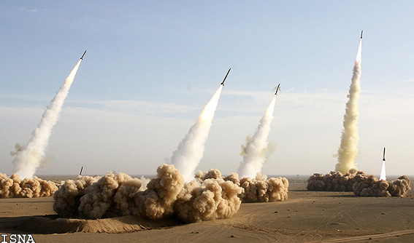

图(2)
思考：我们知道，在平面直角坐标系中，每一个点都可用一对有序实数（即它的坐标）表示．对直角坐标平面内的每一个向量，如何表示呢？

3
2．平面向量的坐标表示
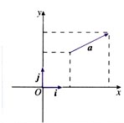
如图(3)，在平面直角坐标系中，分别取与$x$轴、$y$轴方向相同的两个单位向量$\vec{i}$、$\vec{j}$作为基底．对于平面内的一个向量$\vec{a}$，由平面向量基本定理可知， ，使得
． ①
这样，平面内的任一向量$\vec{a}$都可由x、y唯一确定，我们
把有序数对$(x,y)$叫做向量$\vec{a}$的坐标，记作
② 图（3）
其中 叫做$\vec{a}$在$x$轴上的坐标， 叫做$\vec{a}$在$y$轴上的坐标，②式叫做向量的坐标表示．

巩固提高：
练习２．请写出下列各向量的坐标
$\vec{i}=$ ，$\vec{j}=$ ，$\vec{0}=$ ．

练习３．若向量$\vec{a}=３\vec{i}\text{－４}\vec{j}$，则向量$\vec{a}$的坐标是 ．

练习４．若向量$\vec{a}$=(x-2,3)与向量$\vec{b}$=(1, y+2)相等，则( )
A．x=1, y=3 B．x=3, y=1 C．x=1, y=-5 D．x=5, y=-1

练习5．如图(4)，在平面直角坐标系内，分别取与x轴、y轴方向相同的两个单位向量$\vec{i}、\vec{j}$作为基底，请用$\vec{i}、\vec{j}$表示向量$\vec{\text{OA}}、\vec{\text{OB}}$，并求它们的坐标．
1
2
3
-1
-1
-2
1
2
3
x
o
A
B
y

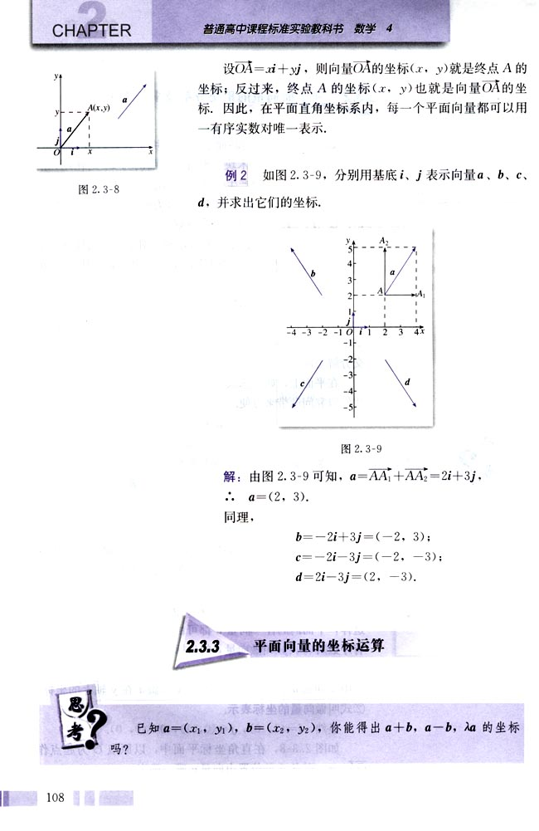
图(4)
问题3 （1）．如图(5)，在平面直角坐标平面中，向量$\vec{\text{OA}}$的坐标与终点$A$的坐标之间有什么关系？

图(5)

（2）．如图(6)，若向量$\vec{AB}$的起点不在原点，怎样得到
$\vec{AB}$的坐标？

图(6)

因此，在平面直角坐标系内，每一个平面向量都可以用一有序实数对唯一表示．

（四）、典例剖析
如图(7)，分别用基底$\vec{i}$、$\vec{j}$表示向量$\vec{a}、\vec{b}、\vec{c}、\vec{d}$，并求它们的坐标．

图(7)
变式练习：
x
O
D
C
B
A
y
如图(8)，正方形ABCD中，O 为中心，
且$\vec{\text{OA}}$=（-1，-1），试求$\vec{\text{OB}},\vec{\text{OC}},\vec{\text{OD}}$的坐标．

（五）、小结
图(8)

（六）布置作业
已知O是坐标原点，点A在第一象限, $\left|\vec{\text{OA}}\right|=4\sqrt{3}$，∠xOA=60°，求向量$\vec{\text{OA}}$的坐标．

